Обґрунтування
Технічних та якісних характеристик предмета закупівлі,
його очікуваної вартості та/або розміру бюджетного призначення
в межах закупівлі UA-2023-11-17-014973-a

Підстава для публікації обґрунтування: постанова Кабінету Міністрів України від 16.12.2020 №1266 «Про внесення змін до постанов Кабінету Міністрів України від 01.08.2013 №631 і від 11.10.2016 №710».

Мета проведення закупівлі: з метою забезпечення актової зали ЦКД «Оберіг» кріслами для комфортного розташування людей під час проведення засідань, концертних заходів, дитячих виступів

Замовник: Виконавчий комітет Решетилівської міської ради.

ЄДРПОУ: 04382895

Вид процедури: Відкриті торги у порядку визначеному Особливостями

Обгрунтування : закупівля проводиться з метою забезпечення актової зали ЦКД «Оберіг» кріслами для комфортного розташування людей під час проведення засідань, концертних заходів, дитячих виступів

Ідентифікатор закупівлі: UA-2023-11-17-014973-a
Предмет закупівлі: Крісла для актової зали, за кодом ДК 021:2015:39110000-6 Сидіння, стільці та супутні вироби і частини до них (39111200-5 Театральні крісла)
Очікувана вартість та обсяг предмета закупівлі: 385000 грн 00 копійок (Триста вісімдесят п’ять тисяч гривень 00 копійок)

Технічні та якісні характеристики предмета закупівлі :

Крісла для актової зали
За кодом ДК 021:2015:39110000-6 Сидіння, стільці та супутні вироби і частини до них (39111200-5 Театральні крісла)

Учасник в складі пропозиції повинен надати документи (сертифікати), які підтверджують, що вироби відповідають українським стандартам якості:
• ДСТУ ISO 9001:2015 (ISO 9001:2015, IDT) – Сертифікат на систему управління якістю.
• ДСТУ ISO 14001:2015 (ISO 14001:2015, IDT) – Сертифікат на систему екологічного управління.
• Технічні умови ТУ У 31.0-33410877-001:2018 зареєстровані в регіональному органі сертифікації та стандартизації та погоджені з ГУ ДСНС України – стандарт підприємства на продукцію, що виробляється.
• Висновок СЕС у відповідності з ТУ У 31.0-33410877-001:2018, що підтверджує відповідність продукції встановленим санітарним нормам.
• Протокол випробувань по визначенню групи горючості зразків тканини №58-ГТМ (14)-2018
• Протокол випробувань крісел для глядацьких залів з визначення нормального коефіцієнта звукопоглинання.
• Сертифікати відповідності ДСТУ ГОСТ 16371:2016, ДСТУ ГОСТ 19917:2016 підтверджують, що продукція відповідає встановленим вимогам відповідного стандарту, визначеного чинним законодавством України.
• Висновок СЕС на меблі у відповідності з ДСТУ ГОСТ 16371:2016, ДСТУ ГОСТ 19917:2016 підтверджує відповідність продукції встановленим нормам та підтверджує безпечність продукції, нетоксичність сировини та матеріалів.
Та міжнародним стандартам якості:
• Гігієнічний сертифікат на крісла для театрів, кінотеатрів та аудиторій HK/B/0143/ для країн Євросоюзу.
• Протокол випробування займистості театральних крісел PN-EN 1021-1: 2014; PN-EV 1021-2:2014 ; PN-B-02855:1988 для країн Євросоюзу.
• Протокол випробування по визначенню стійкості та міцності конструкції крісел для театрів, концерт-холів та аудиторій EN 12727:2000 для країн Євросоюзу.
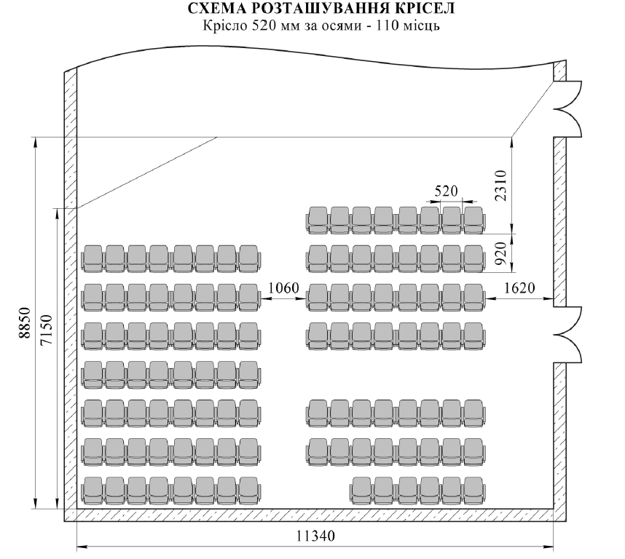

Гарантійний термін – не менше 36 місяців з дати поставки товару та підписання накладної. Послуги з доставки та монтажу окремо Замовником не сплачуються. Колір має бути погоджений з Замовником.

Уповноважена особа  (спеціаліст 1 категорії відділу  бухгалтерського обліку, звітності та адміністративно-  господарського забезпечення) | _______________
Галина МИРГОРОДСЬКА

